PROYECTO DE APLICACIÓN PROFESIONAL (APT)
Fase 1 - Análisis y Diseño

Vista Lógica
Arquitectura por capas (modelo 4+1)
AloApp / ALO Field App — Alo Group

Institución | Duoc UC - Escuela de Informática y Telecomunicaciones
Carrera | Ingeniería en Informática · Sede Plaza Norte
Asignatura | Capstone / Proyecto APT (APT122)
Etapa | Fase 1 - Análisis y Diseño
Proyecto | AloApp / ALO Field App
Empresa | Alo Group
Integrantes | Kevin Peredo · Ian Ampuero
Docente | [Docente por confirmar]
Fecha | Septiembre de 2026
Documento elaborado como parte de las evidencias de Análisis y Diseño de la Fase 1.

Índice de contenidos

(Si el índice no muestra los números de página, haga clic derecho sobre él y seleccione «Actualizar campos».)

1. Introducción
AloApp (ALO Field App) es una aplicación móvil desarrollada en Flutter y Dart para Android, cuyo propósito es permitir que un técnico de mantenimiento se identifique y consulte únicamente las órdenes de mantenimiento que tiene asignadas, obtenidas desde la base de datos existente de Alo Group. La solución utiliza una arquitectura Feature-First con separación de responsabilidades en las capas Presentation, BLoC, Repository y Service, y consume los datos mediante Dio a través de un servicio de integración autorizado.
La Vista Lógica describe la organización funcional del software: cómo se estructura AloApp para cumplir los requisitos, mediante una arquitectura Feature-First con separación de responsabilidades por capas. Esta organización favorece el mantenimiento, la testeabilidad y las futuras integraciones.

2. Organización por capas
- Presentation (UI / Widgets): pantallas y componentes visuales (Login, Dashboard, Lista de Órdenes, Detalle de Orden). No contiene lógica de negocio.
- BLoC (flutter_bloc): gestión de estado mediante eventos y estados (AuthBloc, OrdenesBloc). Coordina la interacción entre la UI y los datos.
- Repository: abstrae el origen de los datos (AuthRepository, OrdenRepository). La UI y el BLoC no conocen de dónde provienen los datos.
- Service (Dio): realiza la comunicación HTTP con el backend/API de Alo Group (ApiService). La inyección de dependencias se gestiona con get_it.

3. Diagrama de arquitectura por capas
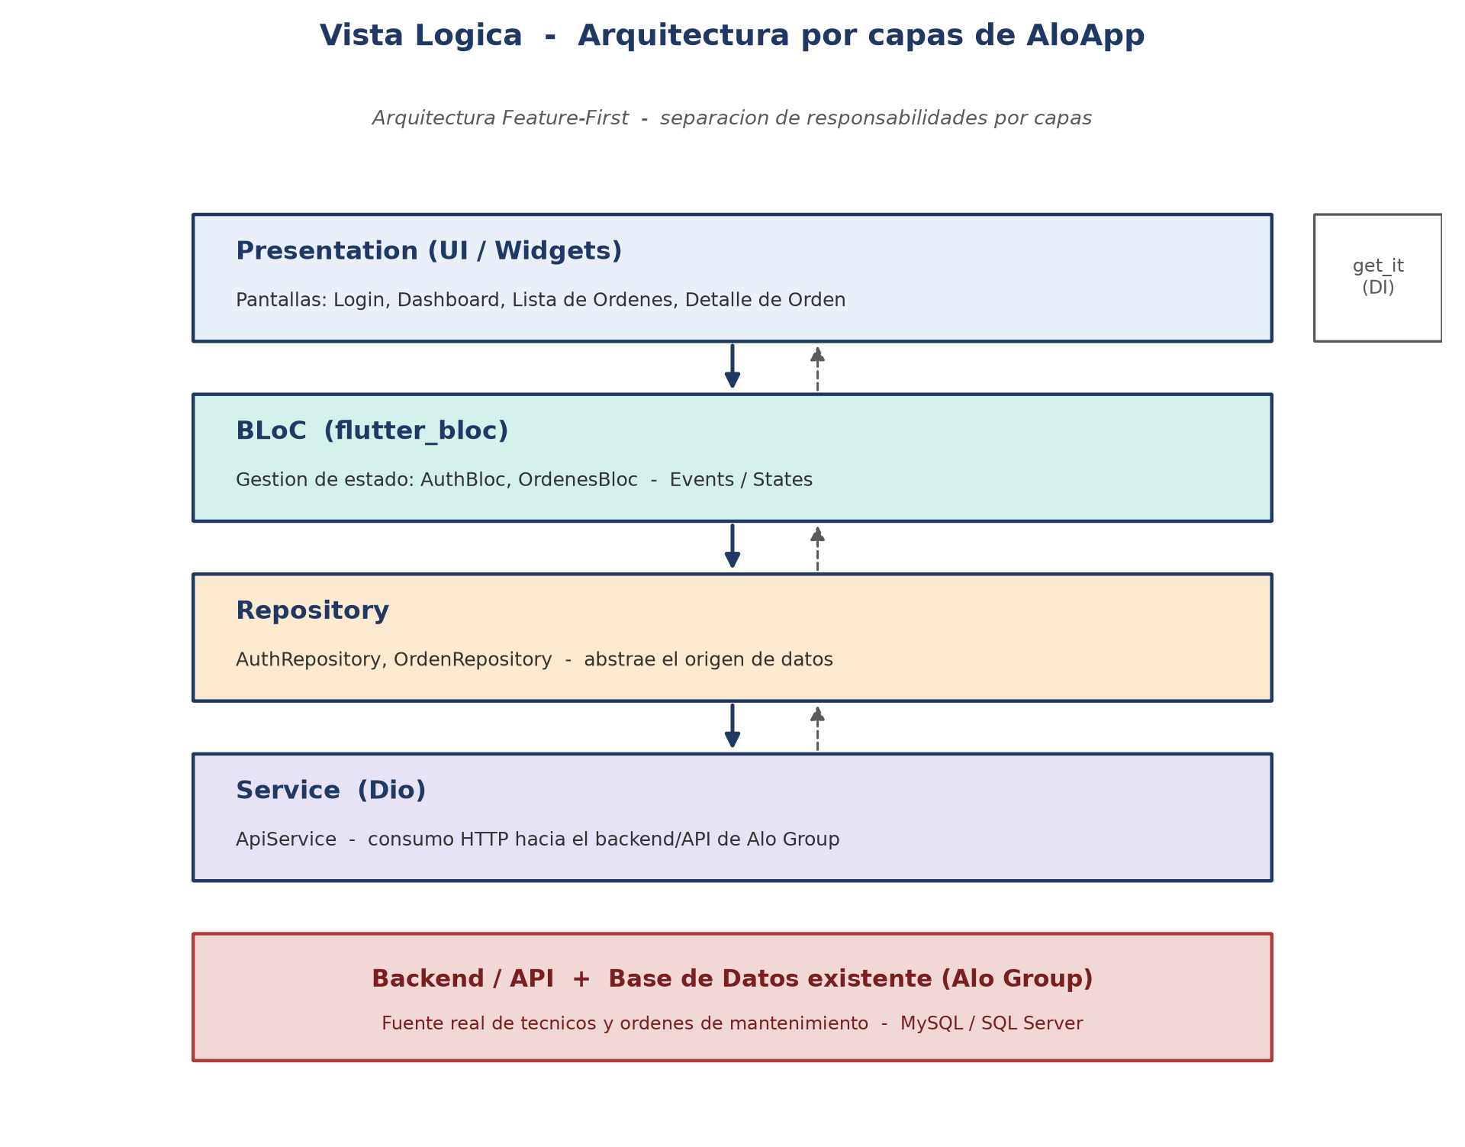
Figura 1. Vista lógica: arquitectura por capas de AloApp.

4. Clases principales del dominio
Las clases del dominio que sustentan la lógica de AloApp son Técnico, OrdenMantenimiento, Cliente y Equipo. Su estructura detallada y sus relaciones se documentan en el Diagrama de Clases (documento 8).
Clase | Responsabilidad
Técnico | Representa al usuario que se identifica y consulta sus órdenes.
OrdenMantenimiento | Representa la tarea de mantenimiento asignada, con su estado y prioridad.
Cliente | Entidad para la que se realiza el mantenimiento.
Equipo | Activo del cliente sobre el que se ejecuta la orden.
Nota: El modelo de datos aquí presentado es una PROPUESTA elaborada por el equipo a partir del alcance definido (identificación del técnico y consulta de sus órdenes de mantenimiento). Debe validarse y ajustarse contra el esquema real de la base de datos de Alo Group antes de la implementación final.

Conclusión
La Vista Lógica evidencia que AloApp adopta una arquitectura por capas (Feature-First) que separa la presentación, la gestión de estado, el acceso a datos y la comunicación con el backend. Esta separación de responsabilidades facilita el mantenimiento, la realización de pruebas y las futuras integraciones sin afectar la interfaz de usuario.

